פיצ'רים במערכת

1. חלוקת חברים לשנת לידה: מציג את כל השנים בהם נולדו החברים ובכל שנה מציג איזה חברים נולדו בה.

*ניתן למצוא זאת בקובץ MainForm.cs בפונקציה buttonGetFriendsYears_Click המופעלת בעת לחיצה על הכפתור buttonGetFriendsYears

1. הצגת נתוני פרסום פוסטים של המשתמש: מציג עבור המשתמש כמה זמן עבר מאז פרסום הפוסט האחרון שלו, העלת התמונה האחרונה שלו והעלת הסרטון האחרון שלו.
2. *ניתן למצוא זאת בקובץ MainForm.cs בפונקציה buttonActivityData_Click המופעלת בעת לחיצה על הכפתור buttonActivityData

דיאגרמות UML

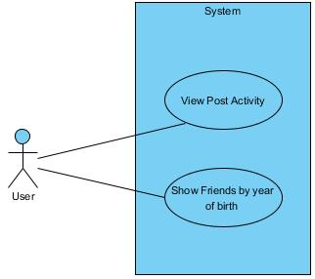Use Case

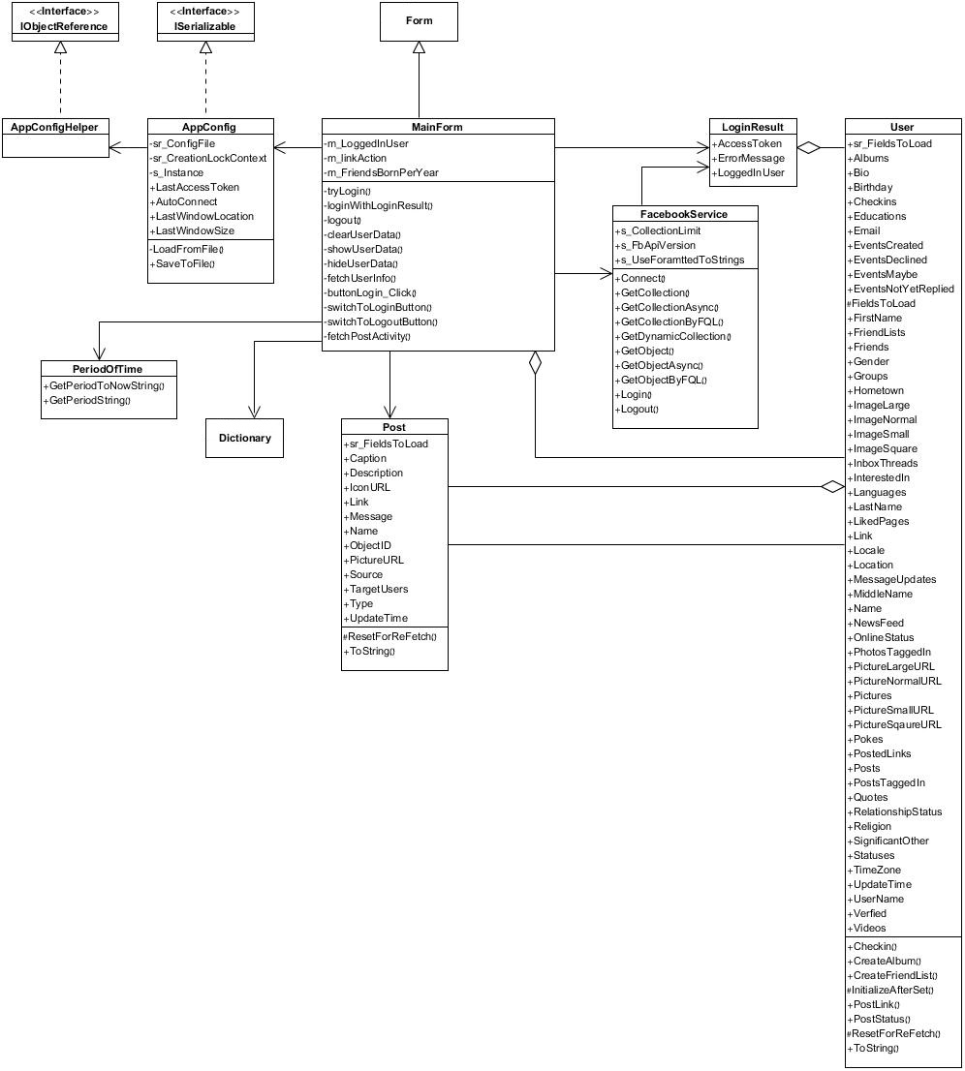Class Diagram

Sequence Diagram

Group Friends Birthdays

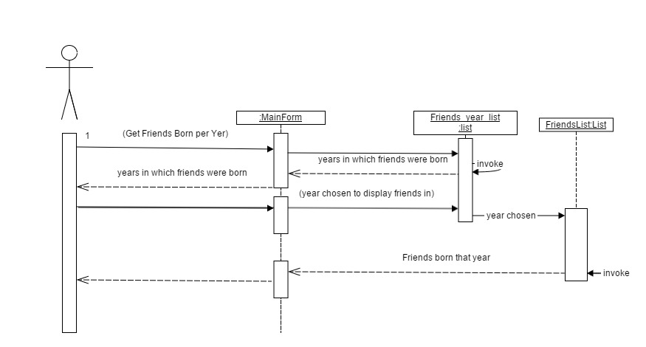

View Post Activity

